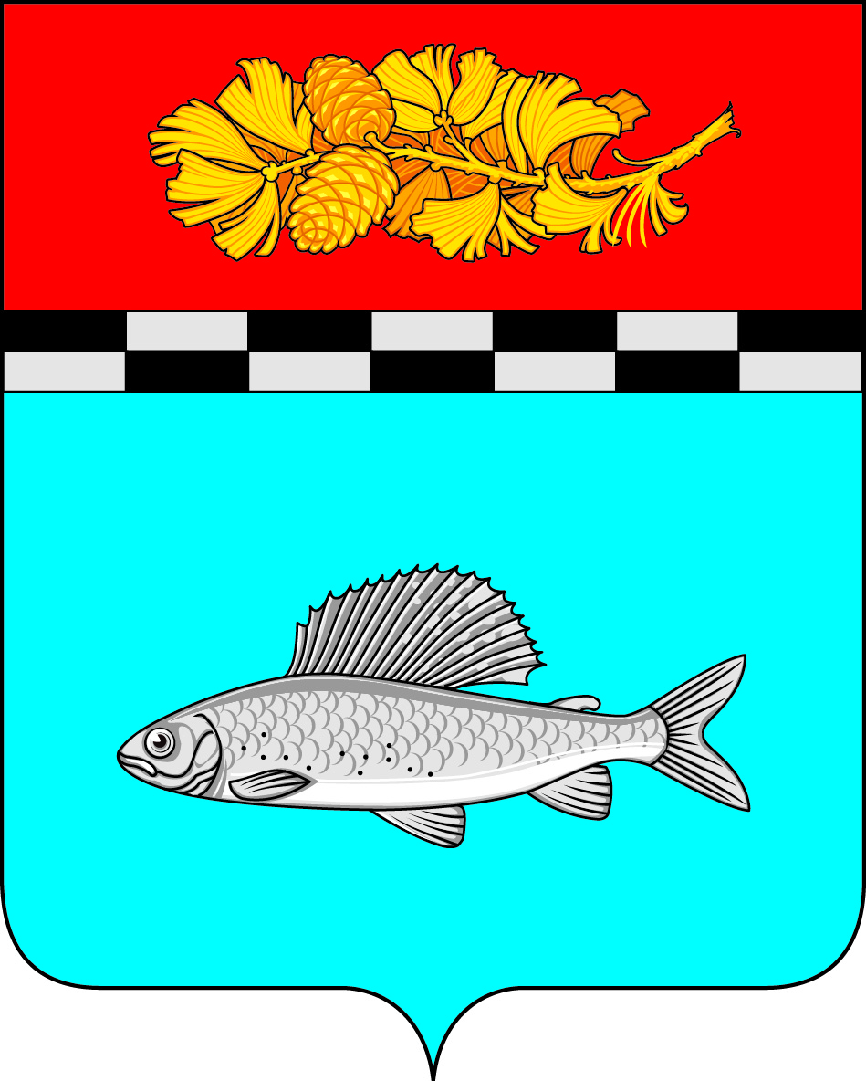

АДМИНИСТРАЦИЯ
УЛЬКАНСКОГО ГОРОДСКОГО ПОСЕЛЕНИЯ
КАЗАЧИНСКО-ЛЕНСКОГО
МУНИЦИПАЛЬНОГО РАЙОНА
ИРКУТСКОЙ ОБЛАСТИ

ПОСТАНОВЛЕНИЕ
17 июня 2020 г. № 179
п. Улькан

Об утверждении муниципальной программы «Модернизация объектов коммунальной инфраструктуры Ульканского городского поселения Казачинско-Ленского муниципального района Иркутской области» на 2021-2023 годы»

В целях обеспечения бесперебойного теплоснабжения, водоснабжения и водоотведения, повышения эффективности функционирования коммунальных систем на территории Ульканского городского поселения, в соответствии с подпрограммой «Модернизация объектов коммунальной инфраструктуры Иркутской области» на 2019 - 2024 годы государственной программы Иркутской области «Развитие жилищно-коммунального хозяйства и повышения энергоэффективности Иркутской области» на 2019 - 2024 годы, ст. 179 Бюджетного кодекса Российской Федерации, Федеральным законом от 6 октября 2003 г. № 131-ФЗ «Об общих принципах организации местного самоуправления в Российской Федерации», руководствуясь статьями 7, 42, 50 Устава Ульканского городского поселения Казачинско-Ленского муниципального района Иркутской области, администрация Ульканского городского поселения

п о с т а н о в л я е т:

1. Утвердить муниципальную программу «Модернизация объектов коммунальной инфраструктуры Ульканского городского поселения Казачинско-Ленского муниципального района Иркутской области» на 2021-2023 годы» (прилагается);
2. Разместить настоящее постановление на официальном сайте Ульканского городского поселения www.admulkan.ru.
3. Контроль за исполнением настоящего постановления оставляю за собой.

Глава Ульканского
городского поселения А.Н. Никищенко

Иванова Виктория Владимировна
тел. 8(39562) 3-20-68

Согласовано:

заведующий юридическим отделом ___________________ Н.Н.Старицын

